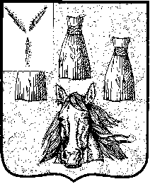

АДМИНИСТРАЦИЯ
Самойловского муниципального района Саратовской области

ПОСТАНОВЛЕНИЕ

30.06.2021 г. № 422

Об отмене Постановлений
администрации Самойловского муниципального района
от 01.06.2021г № 11г,
от 23.06.2021г № 415

Руководствуясь Уставом Самойловского муниципального района Саратовской области,

ПОСТАНОВЛЯЮ:

1.В связи с отсутствием у заявителя- Лебедевой Екатерины Петровны, действующей как законный представитель за свою несовершеннолетнюю дочь Лебедеву Полину Александровну, правоустанавливающих документов на земельный участок по адресу Саратовская область, Самойловский район, р.п. Самойловка, ул. Колхозная, д.66 признать утратившим силу следующие документы:
-постановление администрации Самойловского муниципального района Саратовской области от 01.06.2021г № 11г «О назначении публичных слушаний по вопросу предоставления разрешения на отклонение от предельных параметров разрешенного строительства, реконструкции объектов капитального строительства»
-постановление администрации Самойловского муниципального района Саратовской области от 23.06.2021г № 415 «О предоставлении разрешения на отклонение от предельных параметров разрешенного строительства»
2.Настоящее постановление разместить на официальном сайте администрации Самойловского муниципального района Саратовской области в сети «Интернет».

Глава Самойловского
муниципального района
Саратовской области М.А.Мельников

